无偿献血超万毫升的税务官
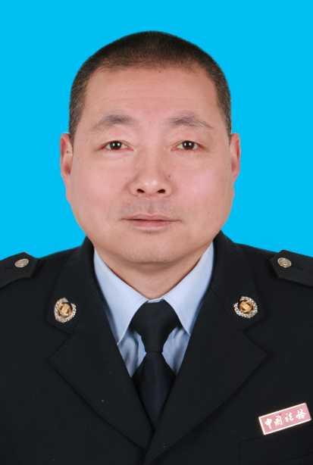
吴金生，雨山区国家税务局科员。吴金生自1982年走上税务工作岗位以来，一直默默地扎根于基层税务一线，用心地服务纳税人，而且他还是一名无偿献血志愿者。
吴金生最初结缘献血是因为收到一份无偿献血宣传单，通过宣传单页，他了解到无偿献血不仅能帮助千千万万的病患，还有益于自己的身心健康。2000年9月25日，在家人的陪伴下，吴金生第一次参加无偿献血，从此走上了公益献血之路。17年来，吴金生已经拥有7个无偿献血证（本），献血总数29次，献血总量11200毫升，获得无偿献血奉献奖金奖，他用一滴滴新鲜血液诠释着一名机关干部的社会责任心与爱心。

